Doc. 1 - La Constitution de la Ve République de 1958
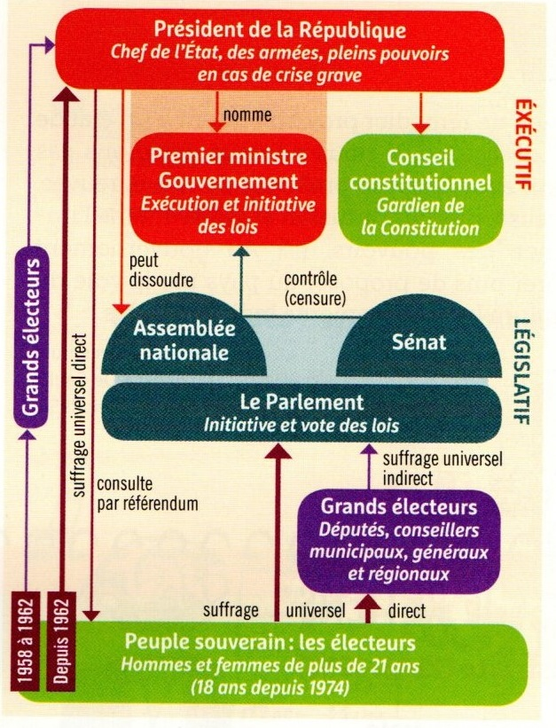
Doc. 2 - Les pouvoirs du président
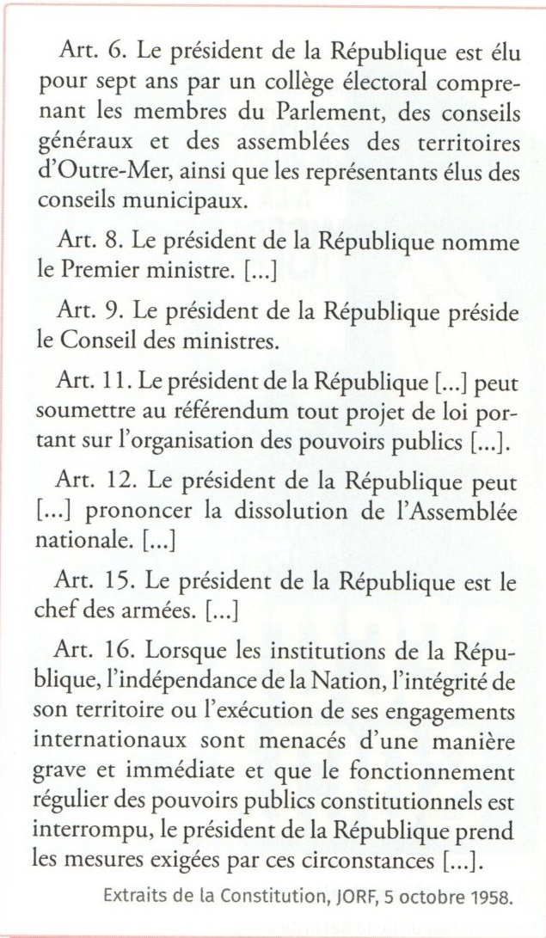
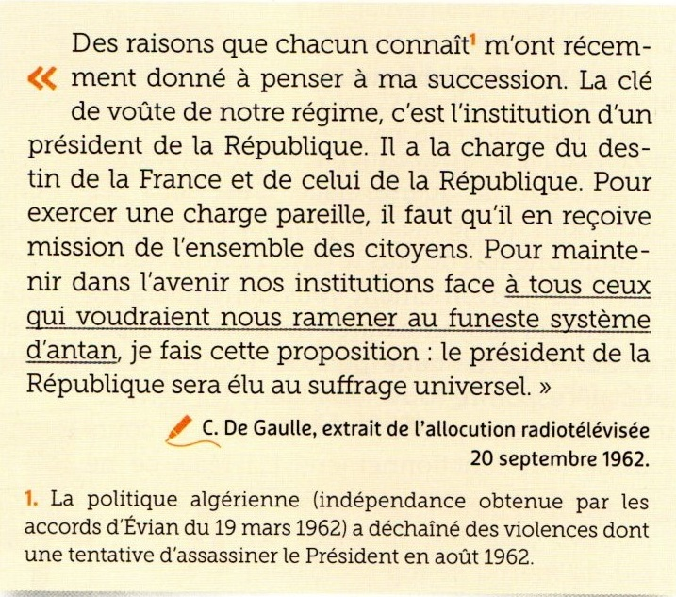
Doc. 3 - La réforme de 1962

Doc. 4- Une "Monarchie présidentielle"?, Roland Moisan, caricature, Le Canard enchaîné, 1er décembre 1965.

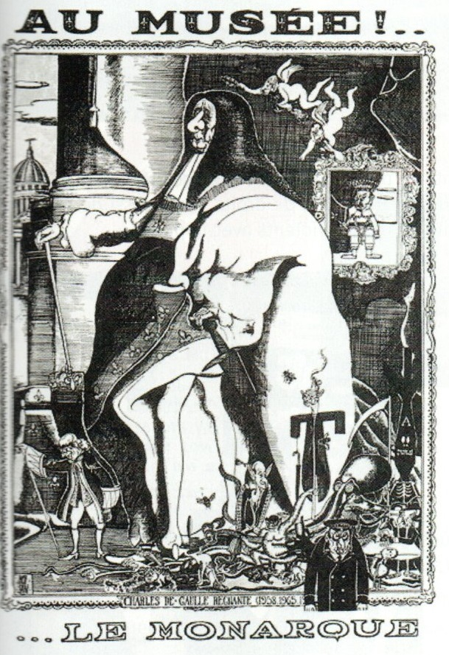

Doc. 5 - Les femmes le combat pour l'égalité, Belin Education, 2021.
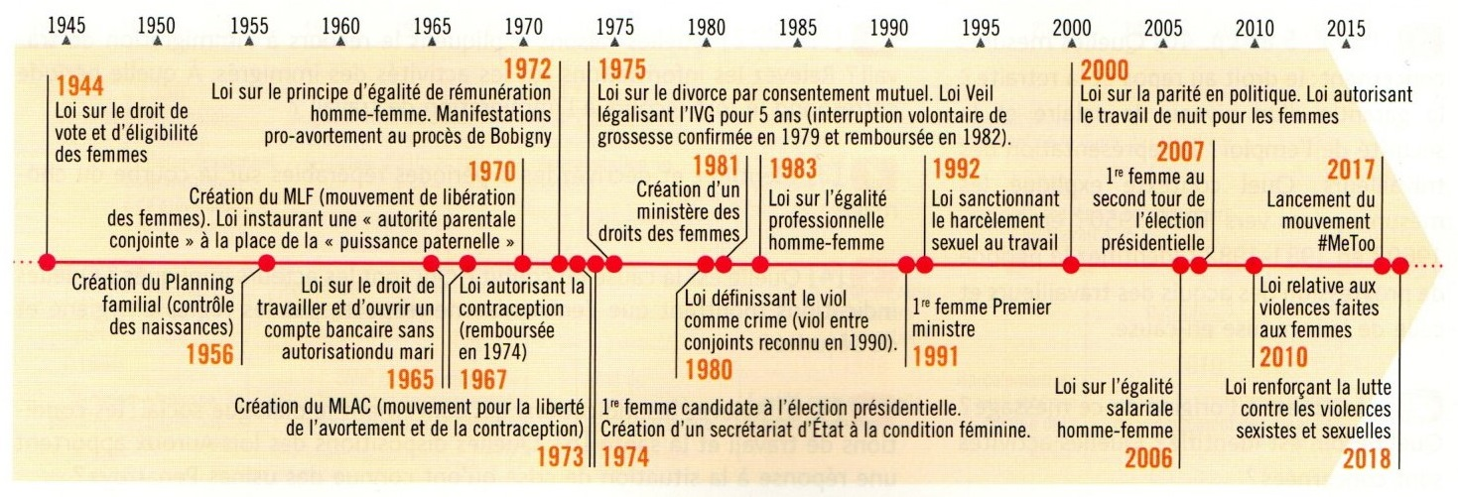

Doc. 6- La révolte étudiante, 1968.
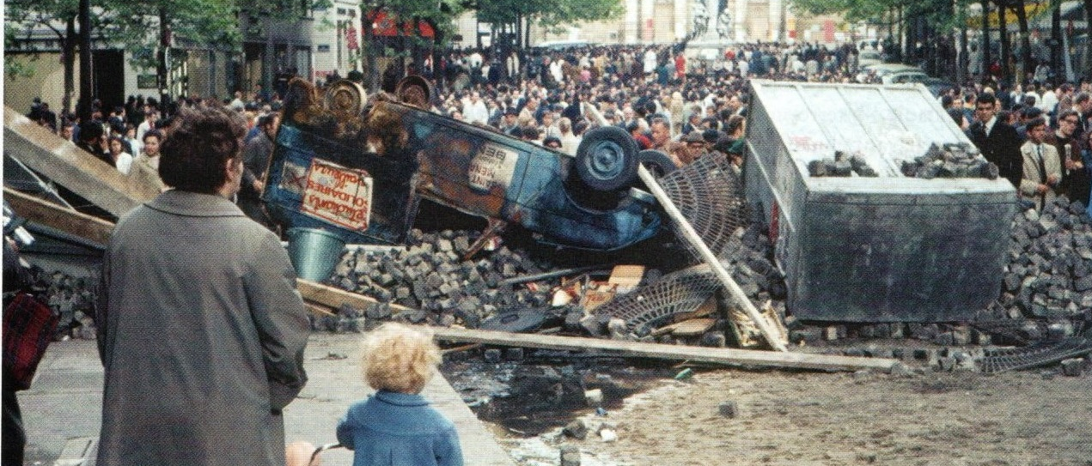

Doc. 7 - Le mouvement social et ouvrier. Doc. 8 - Mai 68, la grande explication
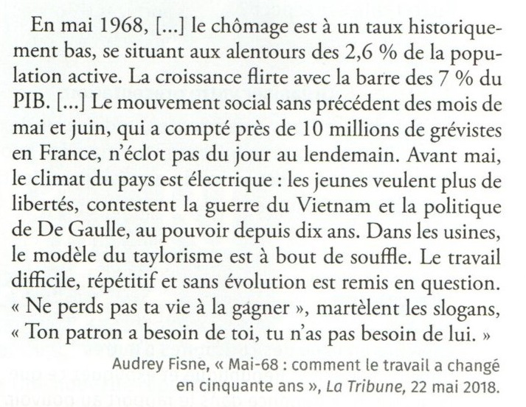

Doc. 9 - L'usine automobile Citroën de Metz-Borny, 1978. Créée en 1969 pour la fabrication du modèle DS, elle compte 3 550 employés dont 25% de femmes.
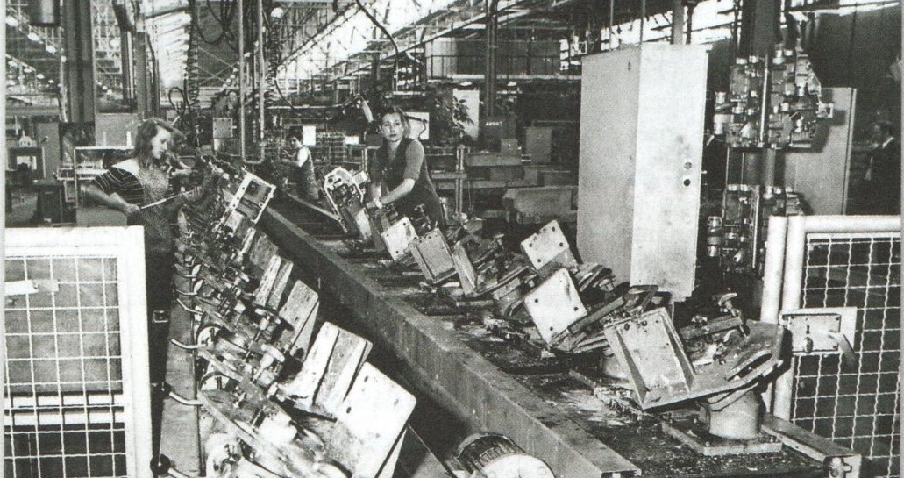

Doc. 10 - La désindustrialisation de la France.
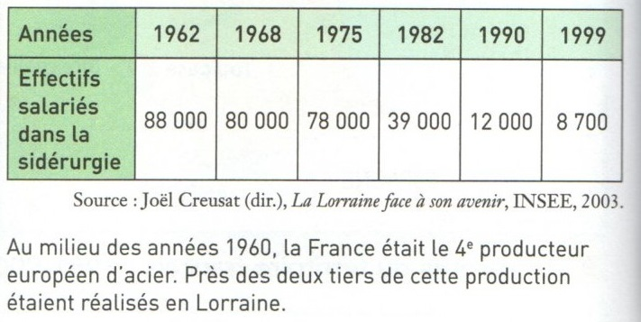

Doc. 11 - Trente ans d'évolution du monde du travail, d'après l'INSEE.
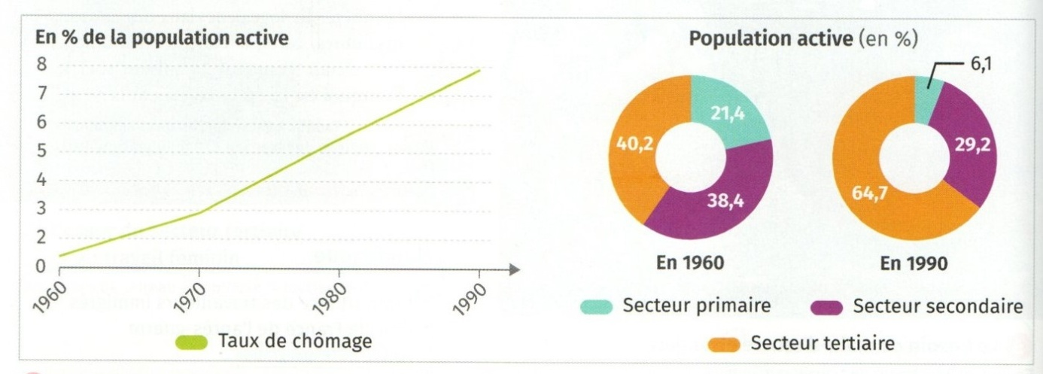

Doc. 12 - Bacheliers en France de 1960 à 1990.
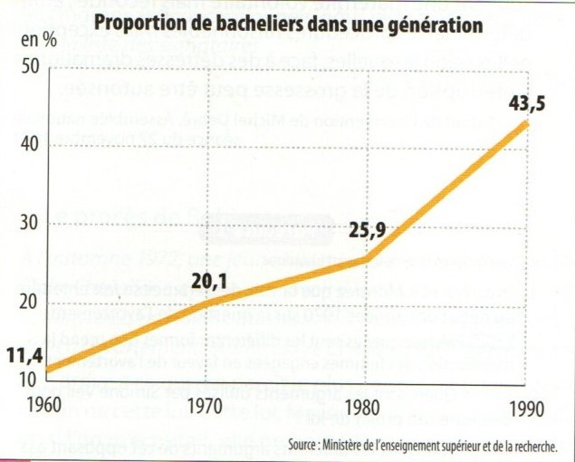

Doc. 13 - La loi Haby et la réforme du "collège unique", 1975.
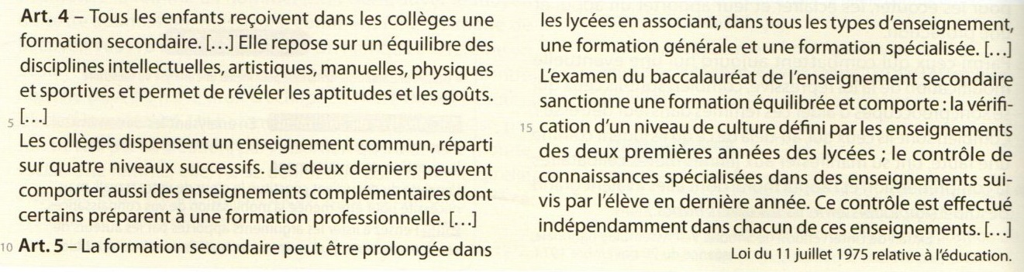

Doc. 14 - Les défis de la France.
